История становления Сямженского районного суда.
Сямженский народный суд Вологодского округа Северного края образован во время районирования в 1929 году, деятельность суда проходила в рамках Сямженского района. Народный суд действовал в составе народного судьи и двух народных заседателей и располагался на втором этаже двухэтажного здания в д. Горка. Небольшой кабинет занимал народный судья, имелся зал судебных заседаний. Остальные работники: секретарь, секретарь судебных заседаний, адвокат, делопроизводитель, судебный исполнитель ютились в одном кабинете. Первый этаж занимала семья хозяина дома. 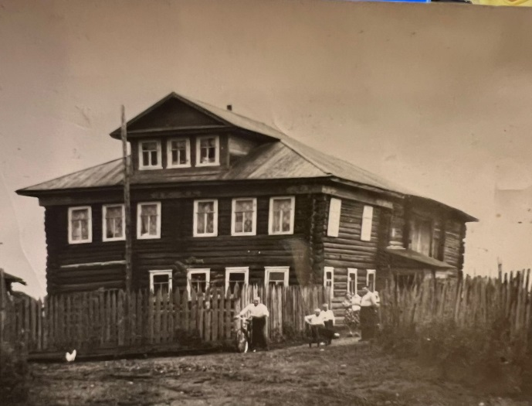
На основании постановления Президиума ВЦИК в 1931 году Сямженский район ликвидируется, также ликвидируется и районный народный суд, а в 1935 году Сямженский район восстанавливается на основании постановления ЦИК от 25.01.1935 года, одновременно с ним и восстанавливается районный народный суд и действует до 1962 года до повторной ликвидации района. Сямженский районный народный суд подчиняется областному народному суду на основании Постановления от 05 декабря 1936 года и Вологодской области на основании Постановления от 23 сентября 1937 года. Вышестоящим органом является Верховный суд РСФСР.
В 1952 году суд переехал в с.Сямжа на ул.Садовая в двухэтажное здание . На втором этаже располагался зал судебных заседаний, кабинет народного судьи, на первом этаже квартира, в которой жила семья судьи и один кабинет для всех работников аппарата . 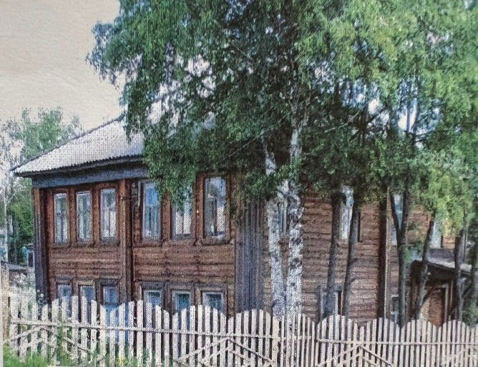
Указом Президиума Верховного Совета РСФСР от 13 декабря 1962 года район, а вместе с ним и районный суд, ликвидируются, а Указом Президиума Верховного Совета РСФСР от 03 ноября 1965 года район восстанавливается, одновременно с ним восстанавливается и районный народный суд, проводятся выборы народного судьи.
В 1978 году было выстроено новое здание и суд переехал на ул.Западная , где находится и в настоящее время .
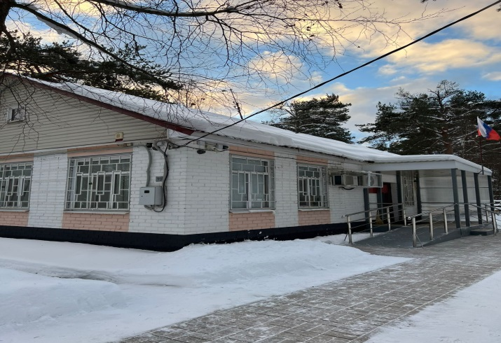
На основании ст.21 Федерального Конституционного закона «О судебной системе Российской Федерации» принятого Государственной Думой 23.10.1996 года, подписанного Президентом РФ 31.12.1996 года районные суды перестали быть народными, из наименования исчезло слово «народный».

